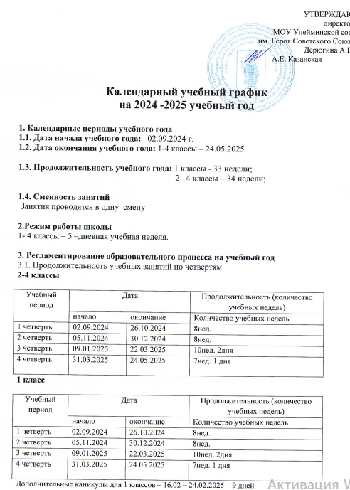

**3.2 Продолжительность каникул в течение учебного года:**

|  |  |  |  |
| --- | --- | --- | --- |
|  | **Дата начала каникул** | **Дата окончания каникул** | **Продолжительность в днях** |
| **Осенние** | 27.10.2024 | 04.11.2024 | 9  дней |
| **Зимние** | 31.12.2024 | 08.01.2025 | 9 дней |
| **Весенние** | 23.03.2025 | 30.03.2025 | 8 дней |

|  |  |
| --- | --- |
| Всего: | 26 |

**4. Продолжительность уроков**

**1 класс** – 1 четверть: 3 урока по 35 минут   
 2,3,4 четверть: 4 урока по 35 минут

Динамическая пауза после последнего урока – 40 минут

**2-4 классы**  – 40 минут

**5. Режим учебных занятий**

|  |  |
| --- | --- |
| 1 урок | 9.00-9.40 |
| 2 урок | 9.50-10.30 |
| 3 урок | 10.40-11.20 |
| 4 урок | 11.45-12.25 |
| 5 урок | 12.35-13.15 |
| 6 урок | 13.25-14.05 |
| 7 урок | 14.15-14.55 |

**Начальная школа** (отдельное здание)

**Начало уроков** 1 -4 классы 9.00.

**6. Продолжительность перемен**

|  |  |  |
| --- | --- | --- |
| **1-ый класс** | **2-4 классы** | |
| 1 перемена - 10 минут  2 перемена – 25 минут  3 перемена- 10 минут  4 перемена-(динамич. пауза)-40 минут | 1 перемена - 10 минут  2 перемена - 25 минут  3 перемена – 10 минут  4 перемена – 10 минут  5 перемена – 40 минут | |
|  | |
|  | |

**7. Организация промежуточной аттестации**

Промежуточная аттестация проводится во 2-4 классах с 31 марта по 16 мая без прекращения образовательной деятельности. Выполнение работ ВПР по приказу № 1139 от 16.08.2021 Федеральной службы по надзору в сфере образования и науки

|  |  |  |
| --- | --- | --- |
| Классы | Предметы, по которым осуществляется промежуточная аттестация | Формы проведения П/А |
| 2- 4 классы | Русский язык, математика, окружающий мир | ВПР в штатном режиме/ ИКР |
| Остальные предметы 2-4 классы | Промежуточная аттестация в форме теста |

**8.Режим работы внеурочных занятий**

|  |  |  |
| --- | --- | --- |
| **Классы** | **1 класс** | **2 – 4 классы** |
| **Мероприятия** |
| 1. 1 занятие | 14.10-14.50 | 14.10-14.50 |
| 1. 2 занятие | 15.00-15.40 | 15.00-15.40 |
| 1. Уход домой, развоз | 15.40 | 15.40 |

**9. Об организации питания обучающихся**

Ежедневно вывешивается меню в обеденном зале, утвержденное руководителем образовательного учреждения, в котором указываются сведения об объемах блюд и названия кулинарных изделий.

**1)** Завтрак после первого урока (10 минут), обед после третьего урока (20 минут)

**Начальная школа** (отдельное здание)

**Завтрак** в 10.30 (30 минут)

**Обед** 13.40-14.00

**2) График дежурства в школьной столовой**

Осуществляется предварительное накрытие столов дежурными детьми старше 14 лет под руководством дежурного преподавателя только при наличии согласия родителей (законных представителей) обучающихся.

|  |  |
| --- | --- |
| Завтрак Учащиеся 1-4 классов | 10.30 |
| Обед Учащиеся 1-4 классов | 13.40 |

**10. График проведения родительских собраний**

|  |  |  |  |  |
| --- | --- | --- | --- | --- |
| Классы | 1 четверть | 2 четверть | 3 четверть | 4 четверть |
| 1 | сентябрь | ноябрь | февраль | апрель |
| 2 | сентябрь | ноябрь | февраль | апрель |
| 3 | сентябрь | ноябрь | февраль | апрель |
| 4 | сентябрь | ноябрь | февраль | апрель |
| 5 | сентябрь | ноябрь | февраль | апрель |
| 6 | сентябрь | ноябрь | февраль | апрель |
| 7 | сентябрь | ноябрь | февраль | апрель |
| 8 | сентябрь | ноябрь | февраль | апрель |
| 9 | сентябрь | ноябрь | февраль | апрель |

**11. Организация дежурства в МОУ**

1. Дежурный учитель назначается администрацией школы и дежурит в соответствии с графиком дежурства.

2. Дежурные учителя начинают свою работу в 8.00 ч. и заканчивают через 20 минут после последнего урока.

**График дежурства администрации учреждения:**

|  |  |  |  |
| --- | --- | --- | --- |
| **Ф.И.О.** | **Должность** | **День недели** | **Время** |
| Казанская А.Е. | Директор | Понедельник, четверг | 8.00-16.00 |
| Румянцева А.С. | Зам. директора | Вторник | 8.00-16.00 |
| Березина Я.А. | Зам. директора | Среда, пятница | 8.00-16.00 |

**12. Приём граждан руководителем учреждения:**

|  |  |  |  |
| --- | --- | --- | --- |
| **Ф.И.О.** | **Должность** | **День недели** | **Время** |
| Казанская А.Е. | директор | Понедельник, среда-пятница | 8.00-8.30  15.00-16.30 |